Роль математике в развитии детей дошкольного возраста.
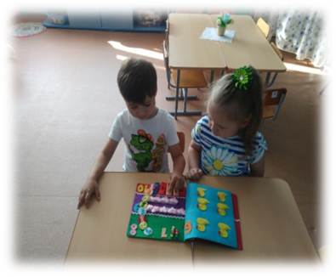
Каждый дошкольник - маленький исследователь, с радостью и удивлением открывающий для себя окружающий мир. Задача детского сада помочь ему сохранить и развить стремление к познанию, удовлетворить детскую потребность в активной деятельности, дать пищу для развития ума ребенка.
Математика по праву занимает очень большое место в системе дошкольного образования. Она оттачивает ум ребенка, развивает гибкость мышления, учит логике. Усвоению достаточно сложных математических знаний, формированию интереса к ним помогает игра – одно из самых привлекательных для детей занятий. Игра – естественный для ребенка вид деятельности. В игровой деятельности ребенок осваивает разнообразные представления, самостоятельно «открывает» способы действий, познает некоторые зависимости и закономерности окружающего мира.
Математические игры развивают у детей самостоятельность, способность автономно, независимо от взрослых решать доступные задачи в разных видах деятельности, а также способность к элементарной творческой и познавательной активности. Способствуют освоению детьми средств познания эталонов (цвет, форма), эталонов мер (размер, масса), моделей образов, накоплению математического опыта, овладению способами познания(сравнением, обследованием, уравниванием, счетом). Для данного вида игр характерна игровая направленность деятельности, насыщение проблемными ситуациями, творческими задачами, наличие ситуаций поиска с элементами экспериментирования, практического исследования, схематизацией.
Современные математические игры разнообразны: настольно-печатные игры («Цвет и форма», «Игровой квадрат», «Логоформочки»); игры на объемное моделирование («Кубики для всех», «Геометрический конструктор», «Шар»); игры на плоскостное моделирование («Танграм», «Крестики», «Соты», «Монгольская игра»); игры из серии «Кубики и цвет» («Сложи узор», «Уникуб»); игры на составление целого из частей («Дроби», «Чудо-цветик»); игры-забавы (перевертыши, лабиринты).
Использование развивающих, математических игр способствует появлению у ребят интереса к познавательной деятельности, развитию их мышления, речи, воображения, мелкой моторики рук.
Список литературы:
1. Нищева Н. В. Игры и упражнения для формирования и развития элементарных математических представлений и речи дошкольников. Игротека. - СПб.: Детство-пресс, 2012.
2. Козлова В. А. Дидактические игры по математике для дошкольников. / В. А. Козлова. - М.: ТЦ Сфера, 1996.
3. Щербакова Е. И. Методика обучения математике в детском саду - М: Академия, 2000.
4. Ерофеева,Т. И., Павлова, Л. Н., Новикова, В. П. Математика для дошкольников: Кн. Для воспитателя дет. сада. – М.: Просвещение, 1992.
5. Эльконин Д. Б. Психология игры. – М., 1999.

